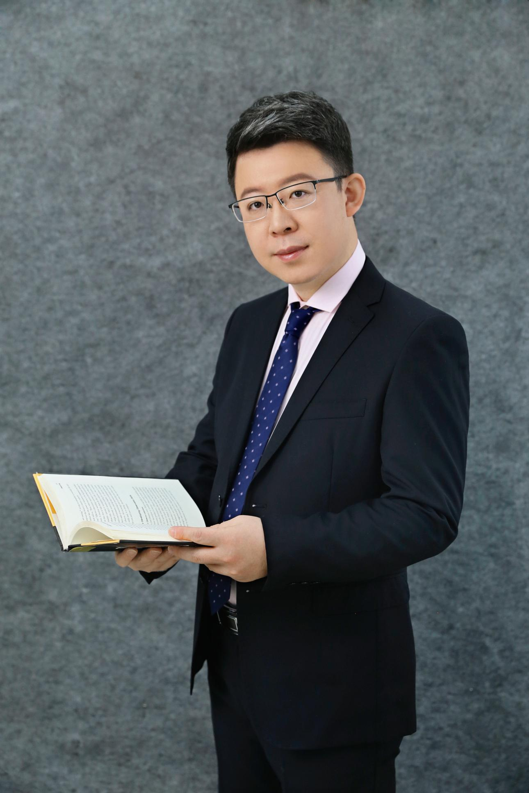
武春龙，男，（1986.07-），山西大同人，博士，副教授，硕士生导师，浙江大学-密歇根理工大学联合培养博士，现就职于河北工业大学国家技术创新方法与实施工具工程技术研究中心，从事机械工程学院及建筑与艺术设计学院交叉领域研究。主持国家级科研项目1项，省部级科研项目3项，发表SCI或EI高水平期刊论文20余篇。咨询引导解决创新设计技术难题约300项。
研究方向：创新设计、设计科学、功能设计、智能产品服务系统
联系电话：13616512385邮箱：wuchunlong@hebut.edu.cn
专业履历：
2005.9-2009.6 浙江大学 机械工程学系 工业工程专业 学士
2012.10-2013.10 美国Michigan Technological University 机械系 Life-cycle Lab 访问研究
海外导师 John Gershenson教授
2009.9-2015.9 浙江大学 机械工程学系 现代制造工程研究所 博士
导师 祁国宁教授
导师组其他成员 顾新建教授 纪杨建教授
2015/11-至今，河北工业大学，机械工程学院车辆工程系/国家技术创新方法与实施工具工程技术研究中心
代表性教学成果：
“河北工业大学科技创新优秀指导教师”
“本科教学质量优秀教师”
代表性论文成果：
[1] Wu,Chunlong, Ciavola, Benjamin T., and Gershenson, John K., A Comparison of Function- and Affordance-Based Design[C]//ASME 2013 International Design Engineering Technical Conferences and Computers and Information in Engineering Conference, Portland, 2013: V005T06A001.
[2] Ciavola, Benjamin T., Wu, Chunlong, and Gershenson, John K., Integrating function-and affordance-based design representations[J]. Journal of Mechanical Design, 2015, 137(5): 051101.
[3] Wu Chunlong, Ji Yangjian, Lu Wenbo, Qi Guoning, Gu Xinjian. The modular affordance deployment method for module clustering process of the integrated service generalized product[C] //Proceedings of the 21st ISPE Inc. International Conference on Concurrent Engineering, Beijing, 2014: 756-767.
[4] 武春龙, 纪杨建, 祁国宁, 顾新建, 李浩. 以Affordance和功能为共同基础的功能结构图方法拓展[J]. 计算机集成制造系统,2015,21(4): 924-933.
[5] 武春龙, 纪杨建, 顾新建. 功能及Affordance协同使用的产品设计理论基础体系扩展研究[J]. 计算机集成制造系统,2016,22(4):917-927.
[6] Jia Lizhen, Wu Chunlong, Zhu Xuehong, Tan Runhua, Design by Analogy: Achieving More Patentable Ideas from One Creative Design[J].Chinese Journal of Mechanical Engineering,2018,31(2):25-34.
[7]Wu Chunlong, Peng Qingjin,Tan Runhua,Zhou Youcheng,Ma Ru,and Sun Jianguang. A Structured Approach to Function and Affordance Based Decomposition for Complex Multi-disciplinary Systems of Smart Product[J].Computer-Aided Design and Applications,2019,16（4）:654-663.
[8]周有城,武春龙,孙建广,刘芳,李辉.面向智能产品的数字孪生体功能模型构建方法[J]. 计算机集成制造系统,2019,25(6):1392-1404.
[9]武春龙,朱天明,张鹏,孙建广,檀润华.基于功能模型和层次分析法的智能产品服务系统概念方案构建[J].中国机械工程,2020,31(07):853-864+870.
[10]朱天明，武春龙，周有城，张鹏，张小俊.基于TRIZ功能建模的扩展碰撞预警系统数字孪生概念方案构建[J].计算机集成制造系统,2021.
[11]Chunlong Wu,Youcheng Zhou,Marcus Vinicius Pereia Pessôa, Qingjin Peng,Runhua Tan. Conceptual digital twin modeling based on an integrated five-dimensional framework and TRIZ function model[J], Journal of Manufacturing Systems,2021,58(2021):79-93.
[12]Chunlong Wu,Tao Chen,Zibiao LI,Wei Liu. A Function-oriented Optimising Approach for Smart Product Service Systems at the Conceptual Design Stage: A Perspective from the Digital Twin Framework[J], Journal of Cleaner Production,297(2021)：126597.
[12]Chunlong Wu, Hanyu Lv, Tianming Zhu, Yunhe Liu, Marcus Vinicius Pereia Pessôa. Conceptual Modeling of Extended Collision Warning System from the Perspective of Smart Product-Service System. Sensors. 2022; 22(12):4654.
代表性科研成果：
（1）弥合差异化功能认知的智能产品服务系统功能建模方法研究，国家自然科学基金青年基金，主持，5210053278，主持，获批，2022-01 至 2024-12。
（2）机械产品突破性创新模糊前端产品服务系统机遇发现机理研究，河北省自然科学基金青年基金，E2021202183，主持，获批，2021-01 至 2023-12
（3）智能产品中软件开发设计预防功能遗漏创新方法研究，天津市科学技术局，19JCTPJC57400，主持，获批。
（4）面向产品颠覆性创新原理解构建中功能遗漏的预防方法研究，河北省高等学校科学技术研究项目，QN2018114，主持，获批。
（5）发达国家设计方法学起源、推广及进展对于提高专业技术人才创新创业能力的启发，河北省人力资源和社会保障项目，JRS-2016-3097，主持，结题。
（6）中船重工集团公司大连地区创新技术方法培训服务，大连船舶重工集团有限公司，主持，横向项目立项。
（7）面向传统产业中小企业技术进步与升级的创新方法推广应用，河北省科学技术厅 河北工业大学科技创新战略资助项目，20180201，主持，获批。
（8）基于开放道路测试区的L4级智能网联汽车系统开发及示范运行，天津市新一代人工智能科技重大专项项目智能网联车（B类），参与，获批。
（9）多维特征提取与逻辑学习的模糊前端突破性创新预测机理研究，国家自然科学基金青年基金，51805142，参与。
（10）欧盟伊拉斯谟项目“面向校企合作的开放式创新平台”（简称OIPEC），参与。
（11）欧盟伊拉斯谟项目“面向工业创新高等教育的联合电子学习平台”（简称CEPHEI），参与。
（12）智能产品中软件开发设计预防功能遗漏创新方法研究，天津市科技特派员项目，主持，获批。
（13）智能产品复杂系统分解中功能遗漏的预防方法研究，河南省机械装备智能制造重点实验室开放课题，主持，结题。
代表性著作成果：
大学生科技竞赛实践基础，ISBN：978-7-03-061787-3，科学出版社
工程中创意产生过程与方法，ISBN：978-7-03-053190-2，科学出版社
Chapter 7: Digital Twin Enhanced TRIZ Innovative Design, in: Tao F, Liu A, Hu T, Nee A Y C (Eds.), Digital Twin Driven Smart Design[M]. Amsterdam: Elsevier, 2020
代表性荣誉获奖：
“天津市优秀科技特派员”
“科技智库青年人才”
学术兼职：
Robotics and Computer-Integrated Manufacturing审稿人
Design Science审稿人
机械工程学会高级会员
中国图学学会高级会员
中国图学学会数字孪生专家委员会委员
天津市社会经济咨询协会专家成员

